Gliwice, 3-11-2021 r.

**Modelowanie matematyczne**

Dokumentacja zadania laboratoryjnego nr 1

Tytuł: **Pierwiastki zespolone**

Autor (Autorzy): Dawid Bitner

Kierunek: Informatyka, studia 2 stopnia (sem.II)

***Cel zadania / projektu:***Celem zadania było przygotowanie programu, który będzie wyznaczał pierwiastki określonego stopnia z danej liczby zespolonej oraz przedstawiał w ciekawy sposób ich interpretację geometryczną.

***Opis:***  
Została napisana funkcja pierwiastki[liczba, stopien], która przyjmuje na wejściu następujące parametry:

* liczba – liczba zespolona, z której będą wyznaczane pierwiastki (w postaci $z=a+bi$)
* stopien – stopień pierwiastka

Pierwiastki obliczane są zgodnie ze wzorem:

$$w_{k}=\sqrt[n]{|z|}\left(\cos{\frac{φ+2kπ}{n}}+i\sin{\frac{φ+2kπ}{n}}\right)$$

gdzie,

$k=0,1,…, n-1$

$\left|z\right|=\sqrt{a^{2}+b^{2}}$

* $φ$– argument liczby $z$, czyli kąt, dla którego $\sin{φ=\frac{b}{|z|}}$ i $\cos{φ=\frac{a}{|z|}}$.

Wynikiem wykonania funkcji pierwiastki są wypisane wartości znalezionych pierwiastków oraz interaktywny wykres pokazujący kolejne obliczone pierwiastki.

Przykład:

Pierwiastki szóstego stopnia z 1: $$w_{0}=1$$

$$w_{1}=cos\frac{π}{3}+isin\frac{π}{3}=\frac{1}{2}+\frac{\sqrt{3}}{2}i$$

$$w_{2}=cos\frac{2π}{3}+isin\frac{2π}{3}=-\frac{1}{2}+\frac{\sqrt{3}}{2}i$$

$$w_{3}=cosπ+isinπ=-1$$

$$w_{4}=cos\frac{4π}{3}+isin\frac{4π}{3}=-\frac{1}{2}-\frac{\sqrt{3}}{2}i$$

$$w_{5}=cos\frac{5π}{3}+isin\frac{5π}{3}=\frac{1}{2}-\frac{\sqrt{3}}{2}i$$

Przykład działania programu:

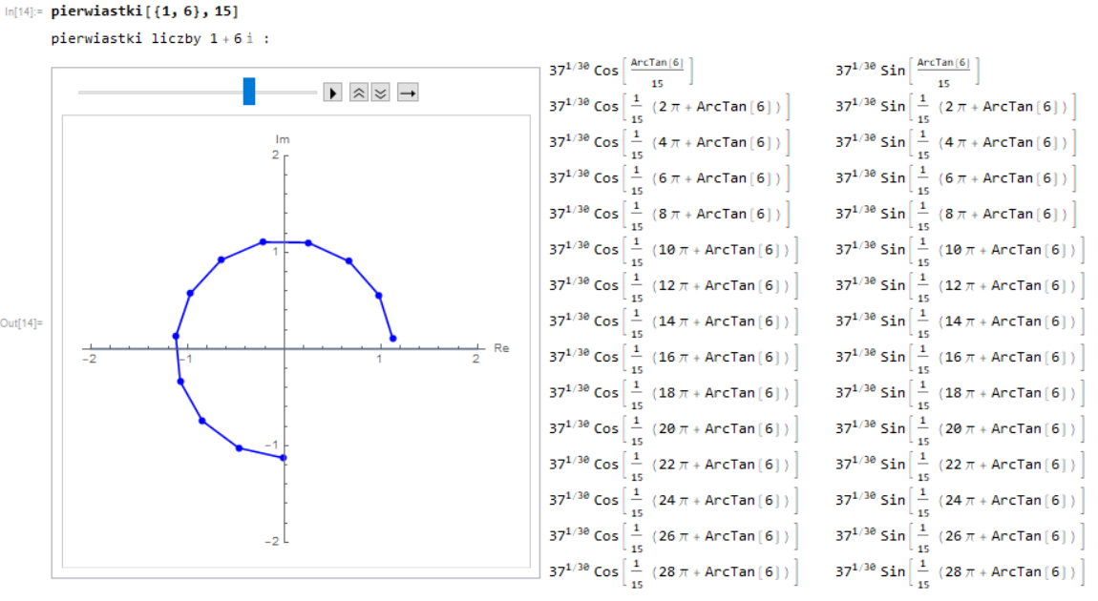

***Literatura:***

Liczby zespolone – materiały AGH <https://home.agh.edu.pl/~gora/algebra/Wyklad02.pdf> (dostęp 3.11.2021)

***Załącznik:***

* Plik z programem[1] (Bitner_Dawid_proj_1.nb)

1. Proszę pamiętać o komentarzach w kodzie programu.